**Tu habites ici.**

**Elles gagnent le match**.

**Il fait beau.**

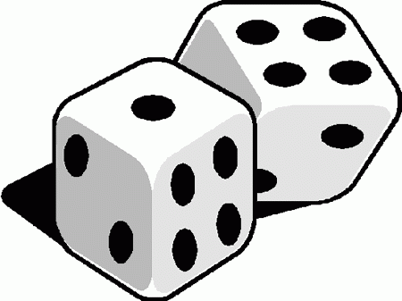



**Il est sympa.**

k**Il pleut.**

**Ils donnent 10 euros.**

**Tu joues au Mikado.**

**Nous lavons la voiture.**



**Il joue au football.**

**Je gagne le match.**

**Zeg dat het niet zo is!**

**FIN**

**J’aime ce jeu.**

**Je suis triste.**



**Vous mangez le chocolat.**

**Ton jeu est chouette.**

**Vous regardez la télé.**



**Il regarde le film.**